1. **Introdução**

Na busca pela competitividade as organizações tendem a concentrar seus esforços em aumentar sua lucratividade através da redução de custos, e em satisfazer o cliente investido na implantação de modelos de qualidade que atendam às suas necessidades.

Os modelos de gestão da qualidade *Lean Manufactring* e *Six Sigma* nasceram em horizontes temporais diferentes, em cenários socioeconômicos distintos e em nações separadas geográfica, cultural e ideologicamente. Porém, atingida a maturidade na utilização de ambos os modelos percebeu-se que apesar de terem objetivos, métodos e ferramentas próprias podem ser complementares na busca pela otimização dos processos produtivos ganhando em qualidade, produtividade e satisfação do cliente.

O Sistema *Lean* tem início na Toyota na década de 50 tendo seu desenvolvimento após a Segunda Guerra Mundial pelos engenheiros Taiichi Onho e Eiiji Toyoda devido ao cenário de parcimônia de recursos no Japão. Originando uma metodologia de produção que visava à eliminação de desperdícios para reconstrução de um país devastado, bem como reerguer a empresa Toyota. O novo sistema concentrava seus esforços em minimizar ao máximo os desperdícios encontrados no Modelo Fordista de produção, conhecido como Produção em Massa, modelo esse em que as empresas apostavam na alta produção, mas não se preocupavam com baixa variedade dos produtos.

Os engenheiros sentiram a necessidade de criar um processo que reduzisse estoques mantendo um fluxo rápido e que atendesse uma demanda diversificada. Nesse contexto nasce o Sistema Toyota de Produção (STP), que agrega valor a todos os processos, através da identificação de superprodução, excesso de processamento, tempo de inspeção, estoque, espera, movimentos e transportes desnecessários. Esse sistema enxuto gerou grandes resultados em poucos anos para a Toyota que já exportava produtos competitivos no mercado internacional.

Em 1990 o STP passou a ser conhecido como *Lean Manufacturing*, manufatura enxuta, na qual foram introduzidos novos conceitos com intuito de alcançar um norte dinâmico, eficiente e desenvolto com orientação a perfeição. Neste sentido alguns aspectos vitais eram necessários para o sucesso de sua estrutura, o comprometimento total da alta direção, bem como do corpo funcional, embasados sob uma diretriz disciplinar para o realinhamento da cultura da organização e o entendimento adequado do pensamento *Lean*.

De acordo com Marcus Vinicius Rodrigues (2015), o *Lean Manufacturing*, através da redução dos desperdícios, do custo, do *lead time* total e aumento da rentabilidade e da eficácia no atendimento ao valor do cliente, busca aumentar o nível de qualidade para todo o sistema.

Para garantir a plenitude do sucesso da organização na ótica dessa filosofia, era fundamental a difusão a respeito da integração entre demanda e capacidade produtiva, buscando satisfazer os princípios do *Lean Manufacturing*. Esses princípios são os responsáveis por nortear a filosofia *Lean* e traçar suas premissas, seguindo uma lógica seqüenciada na identificação de valor do ponto de vista do cliente.

Outro aspecto importante é o mapeamento da cadeia de valor a fim de identificar os processos que agregam valor, os que não agregam valor mais são necessários para o funcionamento da cadeia e os que não agregam valor e podem ser eliminados. Com isso cria-se um fluxo contínuo tornando o cliente responsável por puxar a produção, evitando acúmulo de estoques intermediários, concentrando suas ações na busca pelo estado da perfeição por meio da melhoria contínua, reduzindo custos, erros e tempo.

Esse modelo de produção resultou em muitas ferramentas, alguns métodos, sistemas e programas que foram desenvolvidos e aperfeiçoados ao longo das décadas. O *Lean* passou a ter em seu entendimento a filosofia *just in time*, traduzido como “na hora certa” ou “momento certo”, passando por melhorias e sendo expandido para diversos setores, não tendo sua gestão apenas empregada no setor automobilístico, concebendo assim diversas vertentes do *Lean*, como o *Lean Office* para áreas administrativas, *Lean Construction* para as exigências da construção civil e o *Lean HealthCare* para a extensão da saúde.

Segundo Pacheco (2016), Os Estados Unidos da América percebendo o sucesso das empresas japonesas e o seu ganho em produtividade buscou tornar-se competitivo mundialmente através de iniciativas de empresas de grande representatividade nacional, como a Motorola. Em 1981, *Bob Galvin*, o então presidente da Motorola, estabeleceu um programa de melhoramento que fez com que a organização, através de seus executivos, buscasse desenvolver metodologias que otimizasse os processos suprimindo gastos. Em 1985, *Bill Smith*, através de seus estudos sobre o ciclo de vida do produto concluiu que se defeitos fossem identificados, diagnosticados e corrigidos durante o processo de fabricação, não haveria probabilidade de surgirem novos erros nas provas finais dos produtos. Em contrapartida, se o produto estivesse de acordo com as especificações, a ocorrência de falhas detectadas pelo cliente seria estatisticamente improvável. Nasce então à unidade *Six Sigma*, defeito por milhão de oportunidade – DPMO.

Em 15 de Janeiro de 1987 houve o lançamento oficial do *Six Sigma*, programa associado ao “zero defeito” em produtos, processos e serviços. Em 1988 a Motorola ganha o prêmio nacional da qualidade *Malcolm Baldrige* pelo reconhecimento dos ganhos da empresa através da utilização do novo sistema e, na segunda metade da década de 90 o método chega ao Brasil.

Constatada a relevância dos modelos citados para o sucesso de organizações em todo o mundo, o presente estudo, pretende demonstrar os benefícios da utilização conjunta do *Lean manufacturing* e *Six Sigma,* resultando no *Lean Six Sigma,* e aperfeiçoar as metodologias de implantação dos sistemas citados através da lógica do PDCA.

1. **Revisão de literatura**

Considerando a problemática apresentada, esta seção abrange os aportes teóricos que servirão de base ao desenvolvimento da pesquisa. Desse modo, os conceitos apresentados buscam demonstrar a evolução do *Lean Manufacturing* para o *Lean Six-Sigma*, com foco nas metodologias de implantação dos modelos estudos.

* 1. **Evolução do lean manufacturing para o lean six sigma**

No final da década de 90 em tentativas de reunir as boas práticas, mecanismos e diretrizes do Sistema *Lean Manufacturing* com técnicas, ferramentas, e métodos do *Six Sigma,* que foi originado na Motorola como um plano de aperfeiçoamento da qualidade, feito para incitar mudanças e avaliar as capacidades dos processos sem produzir defeitos, ou seja, qualquer coisa que não satisfaça o cliente. Nasce uma nova e importante metodologia com estratégia para eliminação de desperdícios e controle da variabilidade decorrente dos processos, o *Lean Six Sigma*.

No entanto para entender o conceito dessa metodologia é preciso conhecer a estrutura *Six Sigma*, que se caracteriza por buscar constantemente a prevenção de defeitos, a redução dos tempos, a economia de custos e o ciclo de um processo. Sigma, por sua vez, corresponde a uma letra grega, que é utilizada por estatísticos e matemáticos para medir variância, representada pela letra grega (σ), e que nessa perspectiva foi empregada para calcular a variabilidade dos processos produtivos. Sua aplicação foi, por conseguinte dinamizada na General Electric pelo CEO Jack Welch quando adotou a métodos *Six Sigma*, e inovou com a implementação da metodologia conhecida e popularizada nos dias atuais de *Lean Six Sigma*, resultando em uma economia de milhões de dólares a empresa em razão da melhoria na qualidade de seus processos.

Para Arnheiter e Maleyeff (2005) *Lean* e Seis Sigma implementam uma cultura de melhoria contínua em todos os níveis dentro da organização. Abordam de forma integrada uma transformação no modelo estratégico focado em processos, e no equilíbrio do sistema. *Lean Six Sigma*, por se tratar de uma sistemática bem ampla pode ser empregada, em diversos setores e diferentes segmentos, serviços, produtos, processos funcionais e administrativos. Sendo possível a constatação que são complementares, o *Lean* tem o objetivo de eliminar os desperdícios no processo produtivo, já o *six sigma* de reduzir a variabilidade do sistema. Juntos podem ser tratados como um modelo único de visão sistêmica, comprometimento e foco global com finalidade de melhoria da qualidade para alcançar pleno potencial da empresa.

* 1. **Pilares do lean manufacturing**

O *Lean Manufacturing* é uma moderna iniciativa de gestão que almeja eliminar desperdícios, por meio de abordagens, ferramentas e melhoria contínua, de forma a reduzir os custos, aumentar a produtividade, qualidade e a segurança dos processos.

Segundo Womack e Jones (2004), a utilização da filosofia *Lean* em uma organização apoia-se em cinco princípios:

* Valor: O pontapé inicial é a definição do valor pelo cliente e não pela empresa. Esta deve identificar as necessidades dos clientes e buscar satisfazê-las;
* Fluxo de Valor: Localizar o fluxo de valor examinando por completa a cadeia produtiva identificando e separando os processos em três tipos: os que agregam valor, os que não agregam valor, mas auxiliam no processo e os que não geram valor e devem ser eliminados;
* Fluxo Contínuo: Realizar atividades sem interrupções, desperdícios e estoques de modo que fluam os processos e as tarefas, reduzindo tempo de produção;
* Produção Puxada: Produzir somente o que for solicitado, de forma que o cliente puxe a ordem de produção, eliminando os estoques;
* Perfeição: Melhoria contínua de modo a manter todos os processos envolvidos no fluxo de valor.

Para Pinto (2009), desperdício refere-se a todas as atividades que gastam recursos, tempo e não agregam valor ao produto, ocasionando custos para a organização. Para eliminar o desperdício deve-se primeiro identificá-lo, Ohno (1997), definiu sete tipos listados conforme o Quadro 1.

Quadro 1 - Os sete tipos de desperdícios

|  |  |
| --- | --- |
| **Desperdício** | **Descrição** |
| Superprodução | Produzir mais do que o necessário. |
| Espera | Tempo ocioso do operador/máquina gerado nas etapas do processo. |
| Transporte | Descolamento desnecessário ou previsível. |
| Processamento | Procedimentos desnecessários no processo produtivo. |
| Movimentação | Realização de movimentos desnecessários pelo operador. |
| Estoque | Acúmulo de insumos e de produtos. |
| Defeitos | Produtos fora das especificações. |

Fonte: Adaptado de OHNO (1997)

* 1. **Six Sigma**

“O *Six Sigma* é uma estratégia gerencial disciplinada e altamente quantitativa, que tem como objetivo aumentar expressivamente a performance e a lucratividade das empresas, por meio da melhoria contínua da qualidade de produtos e processos e do aumento da satisfação dos clientes e consumidores, levando em conta todos os aspectos importantes de um negócio” (WERKEMA, 2004, p. 37).

Segundo Marcos Vinicius Rodrigues (2015), para alcançar resultados melhores e mais eficazes, à metodologia *Six Sigma* busca associar ações de melhorias continuas de processos com projetos de rupturas, denominados Projetos Six Sigma.

“A metodologia Seis Sigma trata a qualidade de maneira sistêmica, considerando todas as ações e setores de uma organização, e não somente as não conformidades de processos isolados” (RODRIGUES, 2012, p. 17).

Segundo Donadel (2008), o modelo *Six Sigma* é formado por diversos métodos de resolução de problemas, dentre eles:

1. M-PCpS (*Machine-Process Characterization Study*), estudo para a caracterização e otimização de processos, que visa eliminação de perda de tempo e dinheiro;
2. DFSS (*Design for Six Sigma*), utilizado para criação de novos bens, serviços e processos, de acordo com os requisitos do cliente;
3. DMADV, com as etapas: definir, medir, analisar, desenhar e verificar;
4. DMEDI, contempla as etapas: definir, medir, explorar, desenvolver e implementar;
5. DMAIC, é constituído pelas fases: *define* (definir), *measure* (medir), *analyze* (analisar), *improve* (melhorar) e *control* (controlar).

Os métodos mais usuais são o DMAIV e DMAIC, ambos inspirados no ciclo PDCA. O DMAIC é o principal método de implantação do Six Sigma, pois é composto de cinco etapas que possibilitam uma adequada organização da implantação, desenvolvimento e conclusão da maior parte dos projetos existentes (ANDRIETTA; MIGUEL, 2007).

* 1. **Lean Six Sigma**

Em virtude da complementaridade, o *Lean Manufacturing* passou a ser aplicado em conjunto com o *Six Sigma* quando as organizações detectaram similaridades e benefícios mútuos entre os principais objetivos, métodos e ferramentas aplicadas aos mesmos. Segundo Werkema (2011), a resultante da união dessas duas metodologias é intitulada Lean Seis Sigma (LSS), que traz a incorporação dos pontos fortes, abrangência em estratégias e mais eficácia na solução de diversos tipos de problemas referentes à melhoria de processos e produtos.

O *Lean Six Sigma* desempenha a cooperação de duas metodologias, unindo a eliminação de desperdícios com a redução da variabilidade, de forma a trazer resultados expressivos para as organizações (ABRAHAM, 2006).

1. **Metodologia**

Gil (2008) aponta que a pesquisa pode ser classificada como básica ou aplicada, considerando sua natureza, e em relação aos objetivos, pode ser exploratória, descritiva e explicativa. O presente estudo trata-se de uma pesquisa aplicada, pois gera conhecimentos para fins de aplicação prática, e explicativa, cuja principal finalidade é desenvolver conceitos e idéias sobre a implantação das metodologias estudadas, possibilitando a formulação de novas hipóteses para estudos posteriores.

Quanto à abordagem, trata-se de uma pesquisa quantitativa. “A pesquisa qualitativa não se preocupa com representatividade numérica, mas, sim, com o aprofundamento da compreensão de um grupo social, de uma organização, etc.” (Silva & Menezes, 2005, p. 31).

Por fim, em relação aos procedimentos técnicos, este estudo se baseia na pesquisa bibliográfica, desenvolvida a partir da investigação dos materiais já publicados, principalmente de livros e artigos científicos, e de experiências profissionais vivenciadas pelos autores, o que possibilitará uma melhor adaptação dos métodos aperfeiçoados à realidade das organizações.

1. **Resultados**

O presente estudo buscou desenvolver e aperfeiçoar os métodos de implantação dos sistemas estudados, a fim de simplificar sua utilização por organizações em geral, criando uma seqüência lógica através de passos de fácil compreensão detalhados separadamente.

**4.1. Implantação do lean manufacturing**

Como base para a implantação do *Lean Manufacturing* utilizou-se a metodologia PDCA, onde cada etapa do ciclo incorporou práticas específicas facilitando a aplicabilidade, propondo que todas as ações tomadas sejam monitoradas pelas quatro fases, repetindo-se ininterruptamente em busca da melhoria contínua como mostra a Figura 1.

Figura 1 - Fluxograma de implantação do *Lean Manufacturing* através do ciclo PDCA

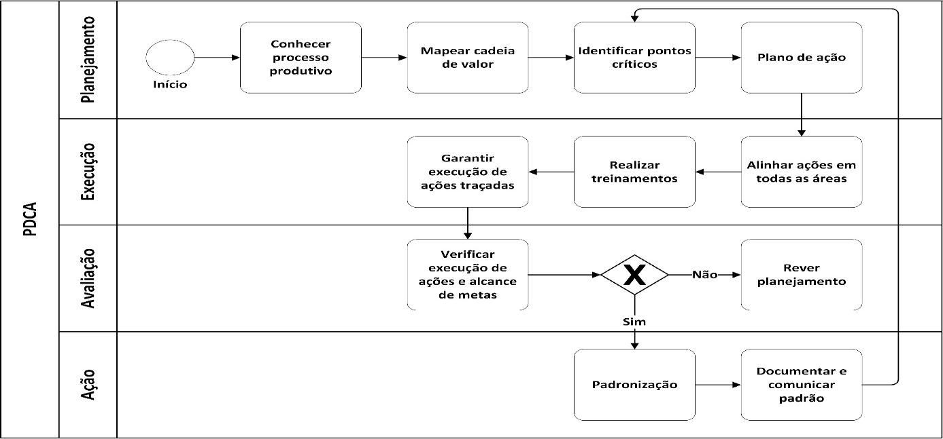

Fonte: Os autores

A fase do planejamento é imprescindível para a implantação do *Lean Manufacturing*, pois é a estrutura do gerenciamento que busca melhoria para os resultados. O primeiro passo constitui-se em conhecer a funcionalidade do processo produtivo em sua ótica, a fim de identificar e sistematizar os procedimentos da organização. Mapear a cadeia de valor é uma técnica utilizada para perceber quais etapas agregam ou não valor, por meio dela, é possível verificar os pontos críticos do processo de maneira mais assertiva, o que permite aumentar a eficiência na elaboração de um plano de ação que bloqueie, monitore e controle tarefas/etapas para resolução de problemas.

Com o plano de ação concluído, começa o período de execução. Para que os resultados sejam relevantes e longevos é necessário alinhar os princípios do *Lean* com a cultura da organização, ou seja, é fundamental disseminar diretrizes e aplicá-las em todos os níveis, da alta gerência ao operacional. Para garantir a realização das ações traçadas na fase anterior, é importante promover treinamentos aos colaboradores, acompanhá-los e registrar resultados, sendo eles, positivos ou negativos.

Em seguida, é necessário avaliar a execução das ações, isto é, mensurá-las através de indicadores, permitindo ponderação das metas alcançadas e do comprometimento dos encarregados com a implantação. Em caso de resultados insatisfatórios, deve-se rever o planejamento e certificar-se de que todas as práticas foram implantadas.

A finalização da metodologia corresponde à ação corretiva ou padronização, ou seja, em caso de validação das ações executadas, a finalidade é padronizar os benefícios alcançados, documentando-os e comunicando-os para toda a organização. Caso as ações não sejam satisfatórias, deve-se aplicar ações corretivas e rever o planejamento.

**4.2. Implantação do six sigma através do DMAIC**

Cumprindo os objetivos desse estudo, a Figura 2 mostra uma adaptação ao fluxograma de implantação do DMAIC proposto por Jímenez e Amaya (2014).

Figura 2 - Fluxograma de implantação do *Six Sigma* através do DMAIC

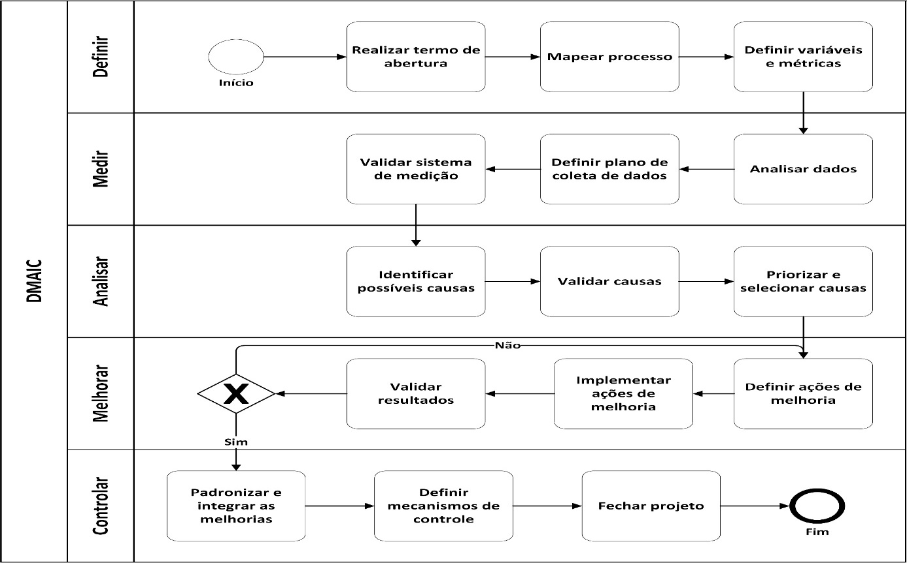

Fonte: Adaptado de Jímenez e Amaya (2014)

Fase 1: Para a execução desta fase é necessário realizar as seguintes tarefas: mapear processos e definir as variáveis a fim de analisá-las, descrever problema, avaliar impacto sobre os clientes, estabelecer estratégias, selecionar equipes, programar as atividades e fixar métricas.

Fase 2: Neste estágio, o foco é medir o processo estabelecido na fase anterior. Para isso, é essencial definir quais particularidades do projeto serão monitoradas, traçar um plano de coleta de dados com o propósito de análises estatísticas e acompanhamento de desempenho. É necessário validar o sistema de medição, ou seja, definir critérios de avaliação que assegurem confiabilidade dos dados obtidos.

Fase 3: Para validar as causas do problema central, é primordial analisar os dados e processos envolvidos através de métodos estatísticos, e, por fim, determinar as causas que têm maior impacto sobre o problema.

Fase 4: Após detectar as causas mais impactantes do problema principal, se faz necessário traçar um plano de ação para solucioná-las. Implementadas as ações de melhoria, deve-se analisar os efeitos e validar os resultados obtidos. Caso o objetivo não seja atingido, as ações devem ser revisadas e reafirmadas.

Fase 5: Depois de aplicar as ações de melhorias, é fundamental padronizar as alterações realizadas durante todo o processo com a filiação de soluções, para garantir que os resultados se perdurem por um longo prazo. Também é de suma importância fixar um plano de ações corretivas para casos de eventuais problemas.

**4.3. Implantação do lean six sigma**

Mostrando a união dos métodos estudados a Figura 3 retrata as etapas de implantação da metodologia LSS.

Figura 3 - Etapas de implantação do *Lean Six Sigma*

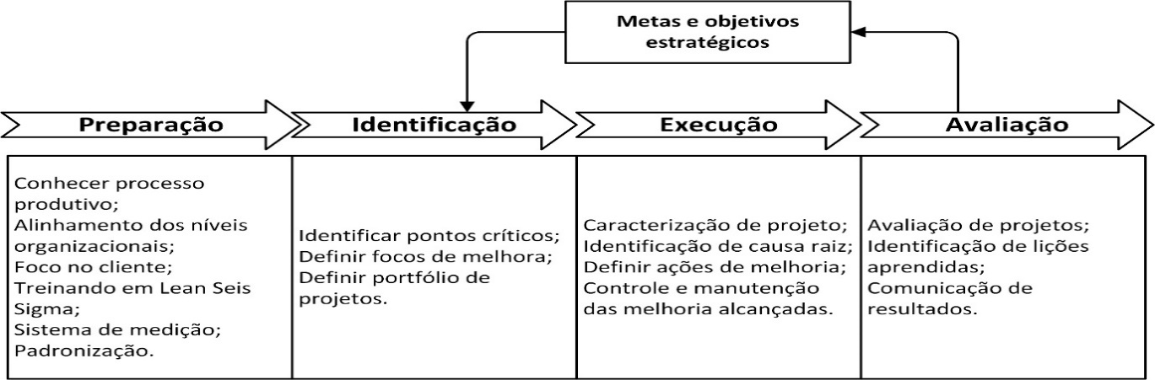

Fonte: Adaptado de Jímenez e Amaya (2014)

A metodologia *Lean Six Sigma* permitiu a utilização de ferramentas em conjunto, antes trabalhadas isoladamente, o que proporcionou as organizações um ganho em eficiência nos processos e eficácia nos resultados desejados.

**4.4. Ferramentas do lean six sigma**

Deste modo, a Figura 4 traz a integração das ferramentas de ambas às metodologias incorporadas ao LSS.

Figura 4 - Integração de ferramentas do *Lean Manufacturing* e *Six Sigma*

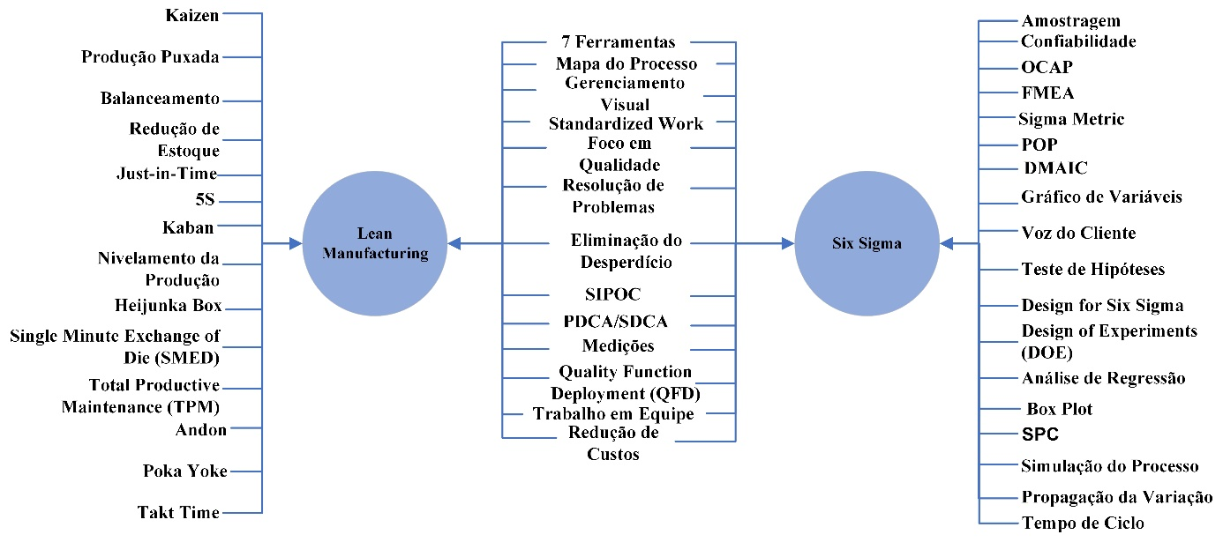

Fonte: Adaptado de Brito e Dacol

A definição das técnicas e ferramentas a serem implantadas e sua aplicação prática, devem ser adequadas a toda cadeia produtiva da organização em função da sua realidade e das suas necessidades. A fim de facilitar o entendimento o Quadro 2 descreve as principais ferramentas para a implantação das metodologias estudadas.

Quadro 2 - Descrição das principais ferramentas para implantação das metodologias

|  |  |
| --- | --- |
| **Lean Manufacturing** | |
| 5S | Abordagem que busca a melhoria do ambiente de trabalho e o aumento de produtividade. |
| SMED (Single Minute Exchange of Die) | Técnica cujo objetivo é a redução do tempo de setup de máquinas ou de linhas de produção. |
| KANBAN | Sistema de gestão visual que visa indicar o andamento dos fluxos de produção a fim de atender aos requisitos do Just in Time. |
| KAIZEN | Evento que objetiva analisar oportunidades de melhoria e tomar ações necessárias. Representa um sistema de pequenas melhoras continuadas. |
| Heijunka | Método de nivelamento do tipo e quantidade de produção durante um dado período de tempo. |
| TPM (Total Productive Management) | Desenvolver nos postos de trabalho mecanismos para prevenir perdas, visando a máxima eficiência do sistema de produção contando com a participação de todos os colaboradores. |
| POKA-YOKE | Método a prova de erros que tem como objetivo evitar falhas humanas nos processos. |
| **Six Sigma** | |
| Voz do Cliente | Identifica e descreve o produto/serviço entregue a fim de sanar as necessidades dos clientes internos e/ou externos. |
| DOE (Design of Experiments) | Melhora as entradas do processo através de testes estatísticos, identificando as razões das alternâncias nas respostas de saída, resultando em um produto de qualidade superior. |
| Teste de Hipóteses | Método estatístico que analisa uma amostra através da teoria de probabilidades utilizando dados obtidos cientificamente, com o objetivo de identificar determinados parâmetros não conhecidos. |
| Box Plot | Representa a variação de dados utilizando-se de referências de valor mínimo e máximo, primeiro e terceiro quartil, mediana e outliers. |
| FMEA (Failure Mode and Effect Analysis) | Utilizada para identificar, hierarquizar e prevenir as possíveis falhas nos processos ou produtos. |
| POP (Procedimento Operacional Padrão) | Documentos que contribuem para o registro e padronização nas operações das organizações. |
| OCAP (Out of Control Action Plan) | Busca a melhoria dos processos através da identificação e ações corretivas de anomalias crônicas. |
| **Lean Six Sigma** | |
| Gestão Visual | Exibir informações em locais apropriados, permitindo um gerenciamento fácil e um sistema de informações eficiente e com baixo custo. |
| VSM (Mapeamento da Cadeia de Valor) | Ferramenta que fornece um diagnóstico para a identificação e classificação de processos que agregam valor, que não agregam valor mais são necessários e os que não agregam valor nenhum podendo ser eliminados. |
| PDCA (Ciclo de Melhoria Contínua) | Metodologia aplicada no controle do processo para a solução de problemas e melhoria contínua. |
| QFD (Quality Function Deployment) | Ferramenta utilizada no desenvolvimento e melhoramento de produtos, processos e serviços traduzindo a voz do cliente em características técnicas. |
| SIPOC (Suppliers, Inputs, Process, Outputs e Customers) | Diagrama aplicado para a definição, de forma macro, do principal processo envolvido no projeto, otimizando a visualização do escopo do projeto. |
| 5W2H | Planejamento, definição e desenvolvimento de ações para solucionar problemas e auxiliar na tomada de decisões. |
| Histograma | Representação gráfica de frequências para um conjunto de dados agrupados em classes. |
| Diagrama de Dispersão | Utilizado para exibir relacionamentos entre variáveis, proporcionando testar possíveis relações de causa e efeito. |
| Cartas de Controle | Monitoramento da variabilidade e ajuste da estabilidade de processos em função do tempo. |
| Diagrama de Ishikawa | Permite uma análise das causas para um determinado efeito através de brainstormings. |
| Diagrama de Pareto | Permite a priorização de problemas, categorizando-os como pouco vitais e muitos triviais, deste modo, auxiliando na tomada de decisões. |

Fonte: Adaptado de Voitto

1. **Discussão**

A partir desse estudo foi possível constatar a grande relevância e representatividade que o sistema *Lean Manufacturing* e o modelo *Six Sigma* têm para a gestão da qualidade moderna, ambos desempenharam importantes papeis no salto quantitativo, econômico e social, em seus países de origem, alcançando posteriormente a grande maioria das nações industrializadas.

O *Lean Manufacturing*, em sua busca pela geração de valor para o cliente através da eliminação gradual dos desperdícios, agregou métodos e ferramentas do *Six Sigma* que por sua vez objetiva reduzir significativamente a variabilidade de processos, buscando padronizar atividade a fim de garantir uma maior qualidade em seus produtos e serviços. Dessa união nasce o *Lean Six Sigma* que se tornou um dos mais importantes modelos de gestão do século 21.

Os modelos estudados possuem bases metodológicas que foram aprimoradas através da perspectiva do ciclo PDCA, com o intuito de facilitar a implantação dos mesmos cumprindo o objetivo principal do presente estudo. Aos métodos são incorporadas ferramentas de apoio que auxiliam na busca dos objetivos particulares de cada um.

Por fim, percebe-se que o estudo aprofundado dessas metodologias traz grandes benefícios para o crescimento das organizações proporcionando ganhos em qualidade, produtividade, eficiência e eficácia, e servindo de suporte para o crescimento econômico do país.

**Referências**

ABRAHAM, Márcio; GALBINSKI, Jeannette. **O Impacto da Gestão da Qualidade na Competitividade Empresarial**. 2006. Disponível em: < http://www.setecnet.com.br> Acesso em: 20 abril 2018.

ABREPRO. Evolução conceitual seis sigma:análise da metodologiaaplicável às organizações. Disponível em: <http://www.abepro.org.br/biblioteca/TN_STO_232_353_30664.pdf**>** Acesso em: 03 abril 2018.

ANDRIETTA, J. M.; MIGUEL, P. A. C. **Aplicação do programa Seis Sigma no Brasil**: gestão da produção. São Carlos, 2007.

BRITO, F.O.; DACOL, S. A. **Manufatura enxuta e a metodologia Seis Sigma em uma indústria de alimentos**. Artigo disponível em: <https://tede.ufam.edu.br/handle/tede/3577> Acesso em: 10 abril 2018.

DONADEL, D. C. **Aplicação da metodologia DMAIC para redução de refugo em uma indústria de embalagens**. São Paulo, 2008.

JIMENEZ, H. F.; AMAYA, C. L. **Lean Six Sigma en pequeñas y medianas empresas**: un enfoque metodológico. Revista chilena de ingeniería, vol. 22 Nº 2, 2014, pp. 263-277.

OHNO, T. (1997). **O Sistema Toyota de Produção Além Da Produção**. Bookman.

PACHECO, D. A. J. Lean e Seis Sigma: explorando similaridades para a melhoria contínua. Revista Espacios, 2016.

PINTO, J. P. (2009). **Pensamento Lean**: a filosofia das organizações vencedoras. Lisboa: Lidel.

RODRIGUES, M. V. **Ações Para a Qualidade**. 4 ed. São Paulo: Elsevier, 2012.

RODRIGUES, M. V. **Sistema de Produção Lean Manufacturing.** 2014. Elsevier Editora Ltda, p. 34.

VOITTO. **A Filosofia do Lean Manufacturing de A a Z**.Disponível em: <https://conteudo.voitto.com.br/ebook-lean-manufacturing-de-a-a-z> Acesso em: 10 abril 2018.

VOITTO. **Guia Definitivo do Seis Sigma**.Disponível em: <http://conteudo.voitto.com.br/ebook-guia-definitivo-lean-seis-sigma> Acesso em: 10 abril 2018.

WERKEMA, M. C. C. **Criando a Cultura Seis Sigma**. Nova Lima, 2004.

WERKEMA, M. C. C. **Lean Seis Sigma**: introdução às ferramentas do lean manufacturing. 2 ed. Rio de Janeiro: Elsevier, 2012.

WOMACK, James, JONES, Daniel. **A Mentalidade Enxuta nas Empresas**: elimine o desperdício e crie riqueza. 11. reimpr. Rio de Janeiro: Elsevier, 2004.